Matériel 1: Oiseaux migrateurs et oiseaux sédentaires
1. Regarde les images de quelques oiseaux typiques de France. Quels oiseaux sont sédentaires et quels oiseaux sont migrateurs? Mets la lettre « S » ou « M ». Certains oiseaux migrateurs nichent en France, on peut les observer du printemps à l’automne, lesquels ? D’autres hivernent en France, lesquels?
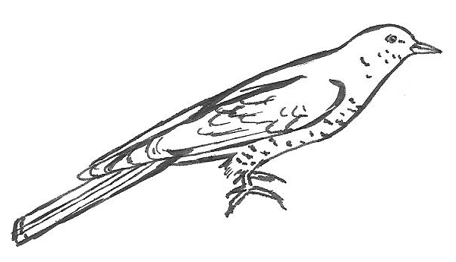  le coucou gris _________ | 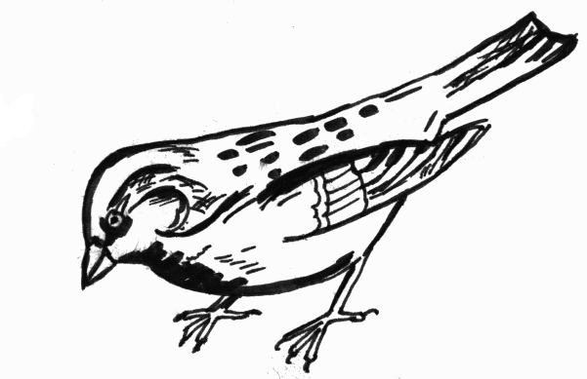  le moineau domestique __________ | 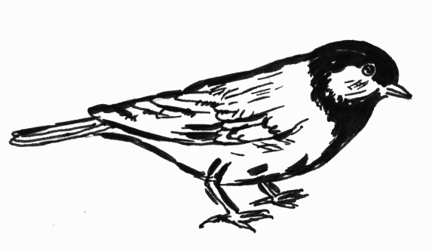  la mésange charbonnière __________ | 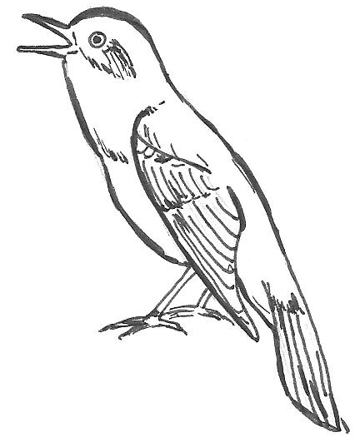  le rossignol philomèle ____________
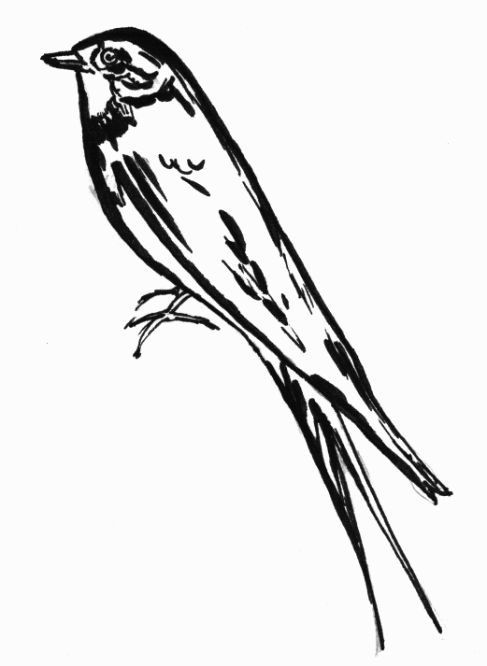  l’hirondelle rustique __________ | 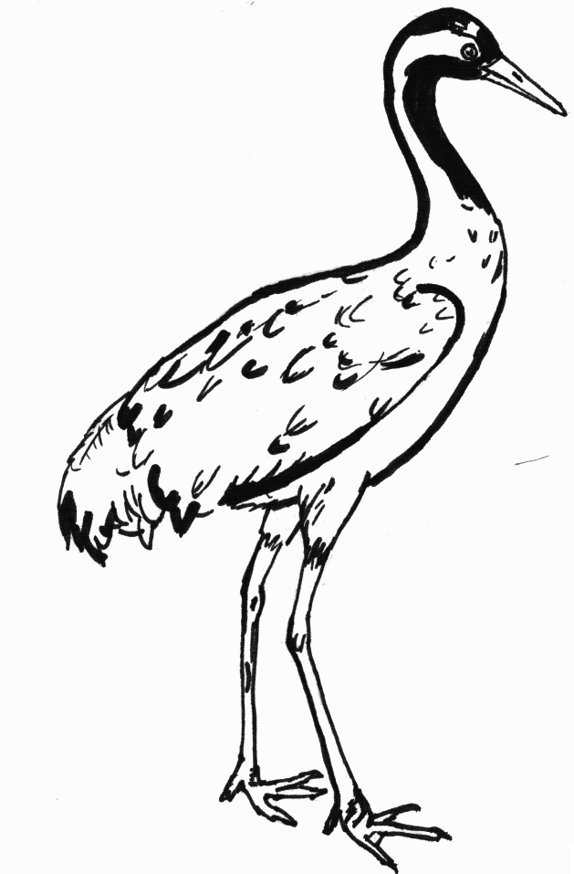  la grue cendrée ________ | 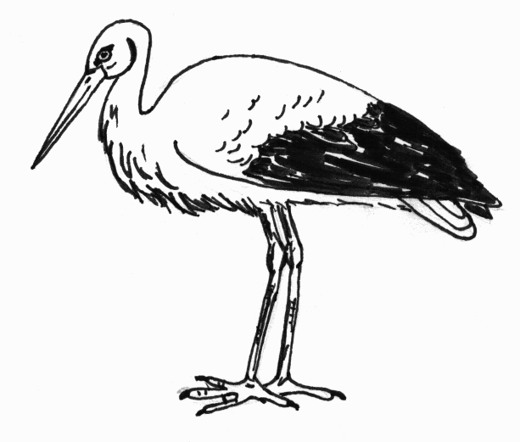  la cigogne blanche ________ | 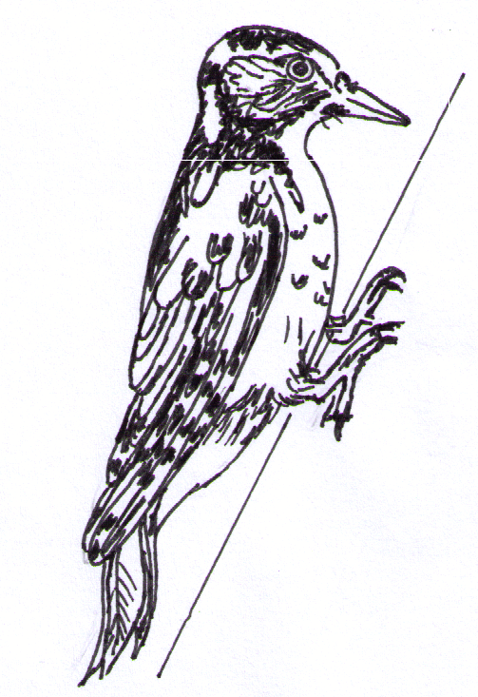  le pic épeiche _________

2. Que mangent les oiseaux ci-dessus ? Y a-t-il des différences entre la nourriture des oiseaux sédentaires et migrateurs ? Tu peux aussi dessiner la nourriture.

Le/la _________________________________ mange _______________________________________.

Le/la _________________________________ mange _______________________________________.

Les oiseaux sédentaires mangent _________________________________________________________ .

Le/la _________________________________ mange _______________________________________.

Le/la _________________________________ mange _______________________________________.

Les oiseaux migrateurs mangent ________________________________________________________.

3. Maintenant, peux-tu dire pourquoi les oiseaux sédentaires restent en France et les oiseaux migrateurs partent en automne vers des pays plus chauds ?

